计算机组成原理期末试题 B卷
- 选择题（每小题2分，共20分）
1 从器件角度看，计算机经历了五代变化。但从系统结构看，至今绝大多数计算机仍属于（ ）计算机。
A 并行 B 冯·诺依曼 C 智能 D 串行
2 以下有关运算器的描述，（ ）是正确的。
A 只做加法运算 ； B 只做算术运算
C 算术运算与逻辑运算； D 只做逻辑运算
3 下列数中最小的数是（ ）。
A．101001)₂ ； B.(52)₈ C. (101001)_{BCD} D. （233）₁₆
4 CPU中跟踪指令后继地址的寄存器是（ ）。
A 地址寄存器 B 程序计数器 C.指令寄存器 D.通用寄存器
5 在机器数（ ）中，零的表示形式是唯一的。
A 原码 B 补码 C 移码 D 反码
6 某SRAM芯片，其容量为1M×8位，除电源和接地端外，控制端有E和R/W，该芯片的管脚引出线数目是（ ）。
A 20 B 28 C 30 D 32
7 主存贮器和CPU之间增加cache的目的是（ ）。
A 解决CPU和主存之间的速度匹配问题
B 扩大主存贮器容量
C 扩大CPU中通用寄存器的数量
D 既扩大主存贮器容量，又扩大CPU中通用寄存器的数量
8 EEPROM是指（ ）。
A 读写存储器 B 只读存储器
C 闪速存储器 D 电擦除可编程只读存储器
9 虚拟存储技术主要解决存储器的（ ）问题。
A.速度 B.扩大存储容量 C. 成本 D.前三者兼顾
10 微程序控制器中，机器指令与微指令的关系是（ ）。
A 每一条机器指令由一条微指令来执行
B 每一条机器指令由一段用微指令编成的微程序来解释执行
C 一段机器指令组成的程序可由一条微指令来执行
D 一条微指令由若干条机器指令组成

二、填空题（每空1分，共15分）
1．8086CPU对外数据引脚有 根,若有一块8259芯片连在以8086为CPU的系统中，该8259芯片的A0引脚应连系统地址总线的 。
2．对于以8086为CPU的微机来说，一个基本总线周期由 个时钟周期组成。若存取一个非规则字，要用 个总线周期来完成该操作。8086CPU的地址锁存发生在总线周期的 时钟周期。当控制线READY=L时，应在 插入等待周期。
3．CPU与外设进行数据传送有四种方式，分别是无条件传送、 、 、和 。
4．在8088处理器系统中，假设地址总线A19-A15输出01011时译码电路产生一个有效的片选信号，这个片选信号将占有主存从 到 的物理地址范围，共有 的容量。
5．某时刻中断控制器88259A的IRR内容是08H，说明其 引脚有中断请求。某时刻中断控制器88259A的ISR内容是40H，说明其 中断正在被服务。
6．与系统总线连接的输入接口和输出接口中，需要三态缓冲器的是 接口。

三、 简答题（每题5分，共25分）
1．8086CPU是怎样实现最简单的指令流水线的？
2．以8086为CPU的最大模式的系统中，假设地址全需要锁存，分别需要下列芯片（8284A，8282，8286，8288）多少片？这些芯片的作用是什么？
3． 半导体存储器SRAM、DRAM分别有什么特点？ ROM有哪些类型？
4． 8259A的中断屏蔽寄存器IMR与8086中断允许标志IF有什么区别？
5．什么是DMA传送？引入DMA传送方式的原因是什么？

四．（10）图1是一个存储器系统，地址总线共有20位，数据总线8位，试分析电路，回答问题。
（1）单片存储芯片地址线有多少根，数据线有多少根？该芯片的容量为多大？
（2）组成该存储系统需要6片存储芯片，两片为一组，试写出每一组的地址范围。

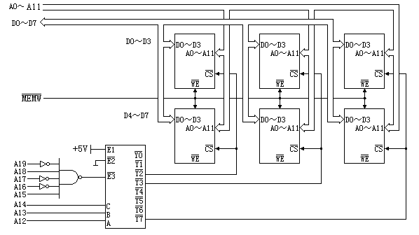

五、（10分）假设某8253的CLK1接1MHz的时钟，欲使OUT0产生频率为3KHz的方波信号，则8253的计数值应为多少？应选用的工作方式是什么？8253芯片的GATE，CLK，OUT引脚的作用是什么？
假设该8253芯片的端口地址为344H~347H，请编写该8253芯片的初始化程序。

已知8253的控制字格式为：
D7 D6 | D5 D4 | D3 D2 D1 | D0
计数器 | 读/写格式 | 工作方式 | 数制

六、(10分)写出只有一块8259A的8088系统中8259A的初始化程序，8259A的偶地址为150H，要求：
- 请求电平触发；
- IR0请求的中断类型是28H；
- SP/EN输出一个信号，给数据总线收发器；
- 在第二个INTA脉冲结束时，ISR位自动清除；
已知8259A初始化命令字格式如下：
A0 D7 D0
0  ICW1 |  | × | × | × | 1 | LTIM | × | SNGL | IC4
A0 D7 D0
1  ICW2 |  | T7 | T6 | T5 | T4 | T3
A0 D7 D0
主ICW3
1 |  | S7 | S6 | S5 | S4 | S3 | S2 | S1 | S0
A0 D7 D0
从ICW3
1 |  | 0 | 0 | 0 | 0 | 0 | ID2 | ID1 | ID0
A0 D7 D0
ICW4
1 |  | 0 | 0 | 0 | SFNM | BUF | M/S | AEOI | μPM

七、(10分）设8255A的4个端口地址为60H~63H，试编写下列各种情况下的初始化程序。
（1）将A口和B口设置成方式0，A、B口为输入，C口为输出；
（2）将A口设置成方式2，A口作为输出，B口设置成方式1，B口作为输出；
（3）将A口、B口均设置成方式1，均为输入，PC6和PC7为输出；
已知8255A方式选择控制字格式为：
